Prefeitura Municipal de Ponte Nova
SECRETARIA DE EDUCAÇÃO
Estado de Minas Gerais

Atividades 8º Ano

Texto para às questões 01 e 02:

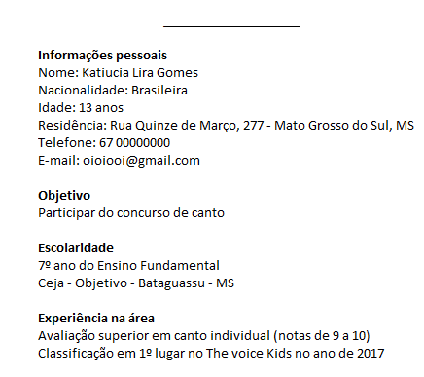

01.Analise o gênero textual apresentado acima e, adicione o título adequado.

02.No texto acima, há alguma informação sobre a candidata à vaga no concurso de canto que apresenta subjetividade? Explique?

Texto para às questões 03 e 04

Prezados Senhores
Atualmente curso o 7º ano do Ensino Fundamental e, entre os meus principais interesses, se destaca a literatura. Gosto de ler e de redigir textos variados como contos, memórias, crônicas.
Minhas avaliações em Língua Portuguesa, são acima da média. Sempre que surge uma oportunidade , participo de atividades de leitura e escrita promovidas pelo meu colégio e outras instituições.
Tendo em vista meu interesse e meu envolvimento com a literatura, encaminho meu currículo para candidatar-me a uma vaga no curso de redação de crônicas promovido por sua instituição.
Cordialmente
Larissa Lissa.

03.Explique qual é a linguagem utilizada na carta de apresentação. Porque Larissa teria escolhido esse nível de linguagem?

04.Na carta de apresentação, Larissa menciona seu interesse pela literatura, afirma que gosta de ler e redigir textos. Isso pode ser diretamente comprovado como a data de nascimento, o endereço ou mesmo as avaliações que obteve em Língua Portuguesa? Por quê?

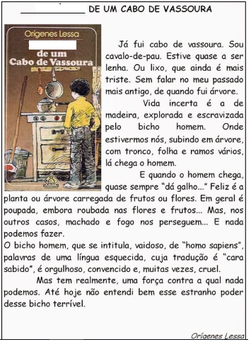
Texto para às questões 05 a 08

05.O texto acima pertence a qual gênero textual? Explique indicando suas características.

06.Foi suprimida uma palavra do título do texto e o mesmo vocábulo foi retirado da imagem da capa do livro de Orígenes Lessa. Essa palavra caracteriza o gênero textual acima. Portanto sua função será redigi-la nos espaços acima.

07.Quem é o eu lírico do texto?

08.Por que o eu lírico afirma que até hoje não entendeu o estranho poder do bicho terrível? E porque esse bicho é terrível para o eu lírico? Explique.

Fique em casa! Abraços.

